Lieblingssport Fußball: Jasmin
Sprachniveau A2
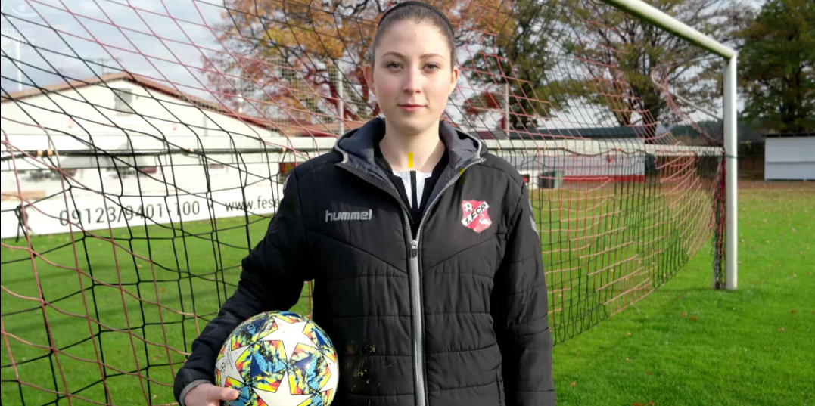
Jasmin ist 17 Jahre alt und wohnt in der Nähe von Nürnberg. Seit zwölf Jahren spielt sie Fußball. Im Video erzählt sie über ihr Hobby und ihren Verein.
Ananda Rani Bräunig ist freie Journalistin mit den Schwerpunkten Kultur, Reisen und Bildung.
Transkript
Jasmin
Mein Name ist Jasmin. Ich bin 17 Jahre alt. Ich spiele im Verein 1. FC Reichenschwand.
Das hier ist unser Vereinsheim. Es gibt den Verein schon seit über hundert Jahren. Seit 47 Jahren spielen auch Frauen im Verein.
Ich spiele Fußball, seit ich fünf Jahre alt bin. Früher habe ich bei den Jungs mitgespielt, später habe ich dann bei den Mädchen angefangen und mittlerweile trainiere ich auch ab und zu in der Damenmannschaft mit.
Ich trainiere zweimal pro Woche auf unserem Sportplatz. Manchmal trainieren wir auch mit Hütchen und der Leiter. Ich bin meistens linke Stürmerin.
Ich trage heute mein schwarzes Trainingstrikot. Vorne steht unser Logo und hinten Reichenschwand drauf. Das sind meine Trainingsschuhe mit Stollen. Ich trage auch Schienbeinschoner.
Ich spiele gerne Fußball. Fußball ist mein Lieblingssport. Ich spiele mit meinen Freundinnen zusammen und wir haben immer viel Spaß.
Ich finde die Nationalelf der Damen toll. Ich habe aber keinen Lieblingsfußballspieler oder -spielerin.
Ich möchte keine Profi-Fußballspielerin werden, aber Fußball trotzdem immer als mein Hobby behalten.

Worterklärungen
der Verein, die Vereine: der Club
das Vereinsheim, die Vereinsheime: ein Haus, in dem sich die Fußballspielerinnen und -spieler eines Fußballclubs treffen und ihre Fußballkleidung anziehen können
das Hütchen, die Hütchen: Diminutiv von der Hut, die Hüte: hier: ein Plastikobjekt in Form eines Hutes, das man beim Fußballtraining benutzt
die Leiter, die Leitern: hier: ein Trainingsgerät, das aussieht wie eine Leiter. Eine Leiter braucht man z. B., um auf das Dach eines Hauses zu kommen.
der Stollen, die Stollen: kleine Plastikteile auf der Sohle eines Fußballschuhs. Mit Stollenschuhen können Fußballspielerinnen und Fußballspieler auf dem Rasen besser laufen.
der Schienbeinschoner, die Schienbeinschoner: ein Teil aus Plastik, das man beim Fußballspielen trägt, damit das vordere untere Bein geschützt ist

